TIẾNG VIỆT (TIẾT 2)
LUYỆN TỪ VÀ CÂU : LUYỆN TẬP VỀ DANH TỪ, ĐỘNG TỪ, TÍNH TỪ

I. YÊU CẦU CẦN ĐẠT.
- Ôn tập về 3 từ loại đã học ở lớp 4: Danh từ, động từ, tính từ, hiểu đặc điểm và chức năng của mỗi từ loại.
- Cảm nhận được vẻ đẹp của thiên nhiên được thể hiện trong ngữ liệu của bài tập thông qua cac từ loại tìm được.
- Góp phần phát triển năng lực ngôn ngữ.
- Biết vận dụng bài học vào thực tiễn cuộc sống.
- Năng lực tự chủ, tự học: Tích cực học tập, tiếp thu kiến thức để thực hiện tốt nội dung bài học.
- Năng lực giải quyết vấn đề và sáng tạo: Nâng cao kĩ năng tìm hiểu danh từ, động từ, tính từ, ứng dụng vào thực tiễn.
- Năng lực giao tiếp và hợp tác: Phát triển năng lực giao tiếp trong trò chơi và hoạt động nhóm.
- Phẩm chất nhân ái: Thông qua bài học, biết yêu quý bạn bè và đoàn kết trong học tập.
- Phẩm chất chăm chỉ: Có ý thức tự giác trong học tập, trò chơi và vận dụng.
- Phẩm chất trách nhiệm: Biết giữ trật tự, lắng nghe và học tập nghiêm túc.
II. ĐỒ DÙNG DẠY HỌC.
1.GV
- Kế hoạch bài dạy, bài giảng Power point.
- SGK và các thiết bị, học liệu phụ vụ cho tiết dạy.
2.HS
-SGK, vở viết, vở bài tập
III. HOẠT ĐỘNG DẠY HỌC.
Hoạt động của GV | Hoạt động của HS
1.Khởi động (2-3p)
- GV giới thiệu bài hát: “Chào năm học mới” tác giả Bích Liễu, do nhóm HS Như Ngọc - Hải Đăng - Ngọc Thu - Minh Duyên trình bày.  - GV cùng trao đổi với HS về nội dung câu chuyện để dẫn dắt vào bài:  + Các bạn nhỏ trong bài hát đi đâu?  + Đến lớp em sẽ được gặp những ai?  + Em có thích đi học không?  - GV dẫn dắt vào bài mới. | - HS cùng trao đổi với GV về nội dung câu chuyện trong bài hát:  + Các bạn nhỏ trong bài hát đi khai giảng năm học mới.  + Đến lớp em sẽ được gặp bạn bè và thầy cô.  + HS trả lời theo suy nghĩ  - HS lắng nghe.
2. Luyện tập, thực hành (20-25p)
Bài 1: Mỗi ý ở cột B nói về danh từ, hay động từ, hay tính từ?  - GV mời 1 HS đọc yêu cầu và nội dung:  - GV mời cả lớp làm việc nhóm 2  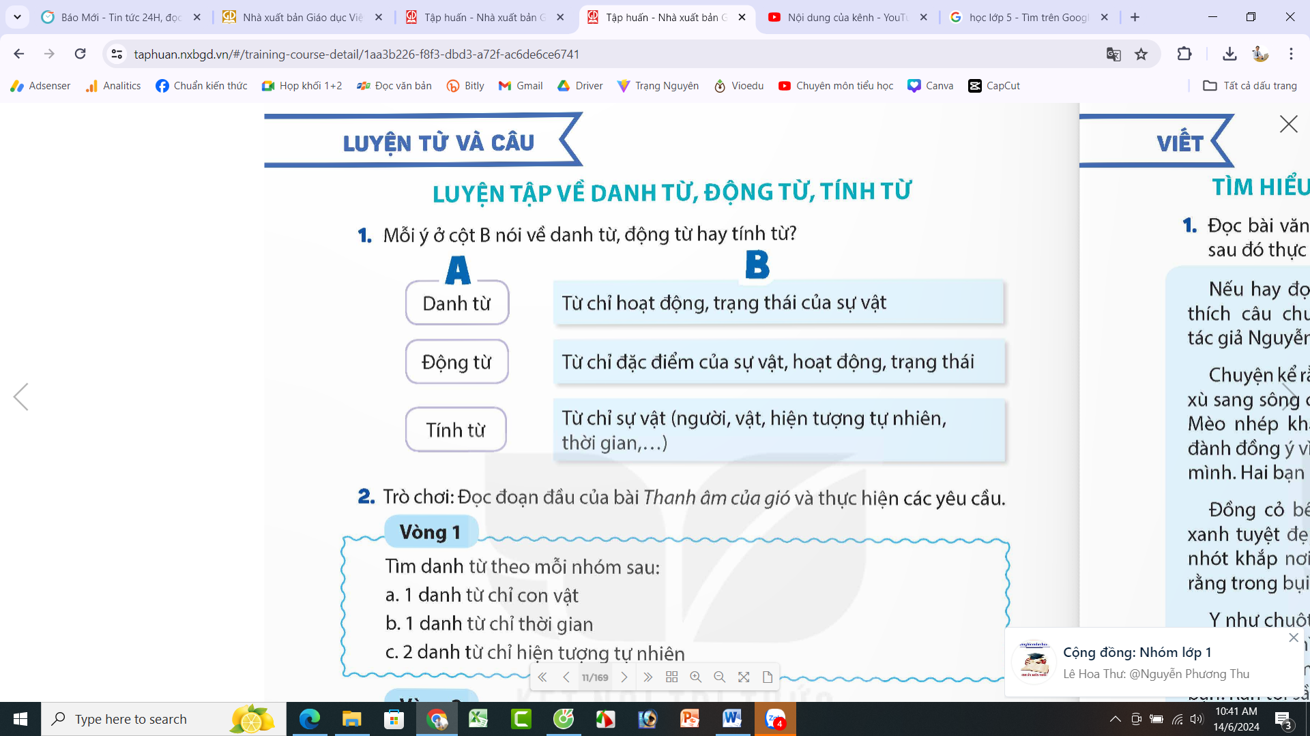  - GV mời các nhóm trình bày.  - Mời các nhóm khác nhận xét, bổ sung.  - GV nhận xét kết luận và tuyên dương.  Bài 2. Trò chơi:  - GV yêu cầu HS đọc đoạn đầu của bài “Thanh âm của gió”.  - GV giới thiệu trò chơi: Trò chơi có 4 vòng. Lớp chia thành các đối chơi, mỗi đội 5 bạn. Các đội chơi lần lượt từ vòng 1 đến vòng 4. Hết mỗi vòng, các đội dừng lại chấm bài và tính điểm. Điểm thi đua cả cuộc chơi bằng điểm trung bình cộng của cả 4 vòng chơi.  + Vòng 1: Tìm danh từ theo mõi nhóm sau:  a. 1 danh từ chỉ con vật.  b. 1 danh từ chỉ thời gian.  c. 2 danh từ chỉ hiện tượng tự nhiên.  + Vòng 2: Tìm 4 động từ chỉ hoạt động hoặc trạng thái của người hoặc vật.  + Vòng 3: Tìm 4 tính từ chỉ đặc điểm của các sự vật dưới đây:  Cỏ, suối, nước, cát, sỏi  + Vòng 4: Đặt một câu nói về hiện tượng tự nhiên , trong đó có ít nhất 1 danh từ, 1 động từ, 1 tính từ.  - GV cùng cả lớp tổng kết trò chơi, trao thưởng, tuyên dương các đội thắng.  - GV nhận xét chung trò chơi. |  | - 1 HS đọc yêu cầu bài 1. Cả lớp lắng nghe bạn đọc.  - Cả lớp làm việc nhóm 2, xác định nội dung yêu cầu.  - Các nhóm trình bày  - Các nhóm khác nhận xét, bổ sung.  - 1 HS đọc đoạn 1 của bài “Thanh âm của gió”. Cả lớp lắng nghe.  - HS chơi theo nhóm. Thực hiện các vòng thi theo hướng dẫn của GV.  a. 1 danh từ chỉ con vật: trâu  b. 1 danh từ chỉ thời gian: ngày  c. 2 danh từ chỉ hiện tượng tự nhiên: gió, nắng.  - 4 động từ: chăn, qua, ăn, lên, chiếu, rong chơi, vút, đùa nghịch.  - 4 tính từ: cỏ (tươi tốt),, suối (nhỏ), nước (trong veo), cát, sỏi (lấp lánh)  - VD: nắng chiếu trên những cánh hoa vàng lung linh.  - Các nhóm tổng kết trò chơi, nhận thưởng  - Lắng nghe rút kinh nghiệm.
3.Vận dụng trải nghiệm (3 -4p)
- GV tổ chức vận dụng bằng trò chơi “Ai nhanh – Ai đúng”.  + GV chuẩn bị một số từ ngữ trong đó có danh từ và các từ khác như động từ, tính từ để lẫn lộn trong hộp.  + Chia lớp thành 2 nhóm, của một số đại diện tham gia (nhất là những em còn yếu)  + Yêu cầu các nhóm cùng nhau tìm những từ ngữ nào là danh từ (chỉ người, vật,….) có trong hộp đưa lên dán trên bảng. Đội nào tìm được nhiều hơn sẽ thắng cuộc.  - Nhận xét, tuyên dương. (có thể trao quà,..)  - GV nhận xét tiết dạy.  - Dặn dò bài về nhà. | - HS tham gia để vận dụng kiến thức đã học vào thực tiễn.  - Các nhóm tham gia trò chơi vận dụng.  - HS lắng nghe, rút kinh nghiệm.
IV. ĐIỀU CHỈNH SAU BÀI DẠY:
.......................................................................................................................................
.......................................................................................................................................

